« Не верю ни в бога, ни в черта,
Ни в благо, ни в сатану,
А верю я безотчетно
В нелепую эту страну.
Она чем нелепей, тем ближе,
Она — то ли совесть, то ль бред,
Но вижу, я вижу, я вижу
Как будто бы автопортрет».
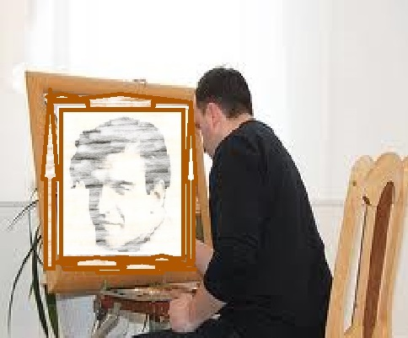

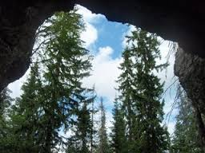

«На свидания с дальними странами
Уезжаем и ты, и я.
Уезжаем от мокрых улиц,
Безразличия чьих-то глаз,
Парусами странствий надулись
Носовые платки у нас.»

« Мы вернемся, когда наскучит
Жизнь с медведями, без людей…»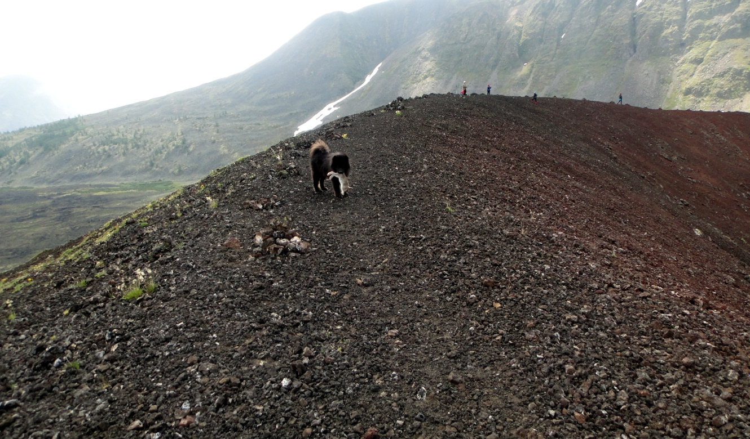
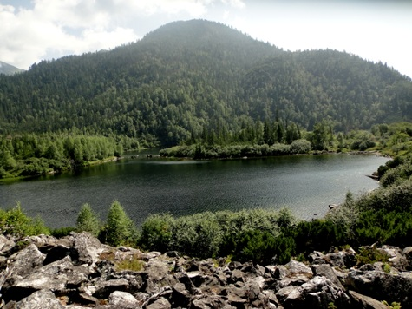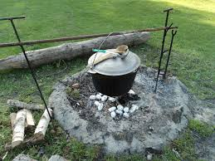

В город мокрый и самый лучший,
В город осени и дождей

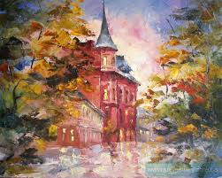

. 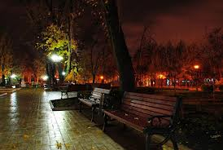

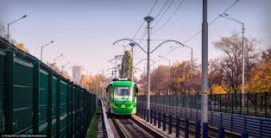

Звон трамвая голосист и гулок,
Парк расцвечен точками огней,
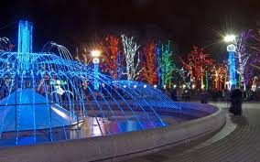
Снова я пришел на переулок –
Переулок юности своей.

Над асфальтом наклонились вязы,
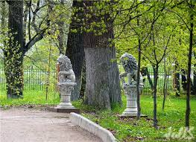
Тенью скрыв дорожку мостовой.
Помню, как к девчонке сероглазой
Торопился я под выходной.»
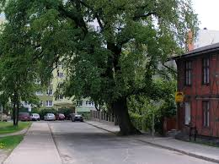
Как, промокнув под дождём весёлым, За цветущий прятались каштан, Девочка из сорок третьей школы И до слёз смущённый мальчуган.
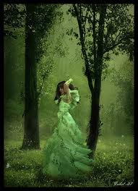
Мне хотелось слёз необычайных, Клятву, что ли, дать или обет. Этот дождь, короткий и случайный, Стал причиной близости к тебе.
Знаю - случай ничего не значит. Но сегодня поздно пожалел, Что могло случиться всё иначе, Если б дождь подольше прозвенел.
Звон трамвая голосист и гулок, Парк расцвечен точками огней, Снова я пришёл на переулок - Переулок юности моей.

« Я к вам травою прорасту
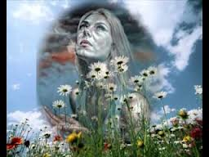
Попробую к вам дотянуться,
Как почка тянется к листу
Вся в ожидании проснуться.
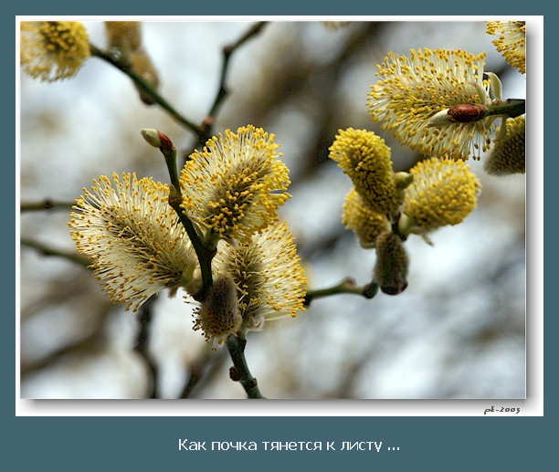
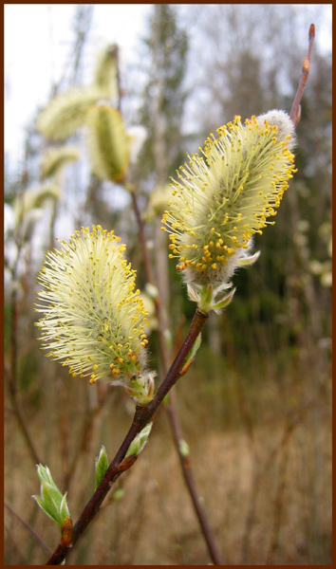
Однажды утром зацвести,
Пока её никто не видит,
А уж на ней роса блестит
И сохнет, если солнце выйдет.
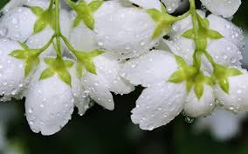

Оно восходит каждый раз,
И согревает нашу землю,
И достигает ваших глаз,
А я ему уже не внемлю.

А я - осенняя трава,
Летящие по ветру листья,

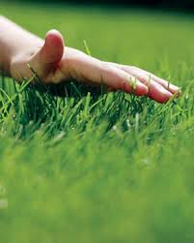
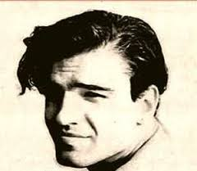

Но мысль об этом не нова,
Принадлежит к
разряду истин.
Желанье вечное гнетёт,
Травой хотя бы
сохраниться –
Она весною прорастёт
И к жизни
присоединится».

«По несчастью или к счастью,
Истина проста:
Никогда не возвращайся
В прежние места.
Даже если пепелище
Выглядит вполне,
Не найти того, что ищем,
Ни тебе, ни мне».
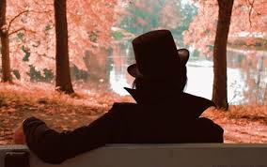
«Кто он, я не знаю - кто,
У подъезда, на скамейке
Человек сидит в пальто.
А на улице - среда
Переходит в понедельник
Безо всякого труда.
…………………….
Голова моя пуста,
Как пустынные места,
Я куда-то улетаю
Словно дерево с листа».
Андрей Евгеньевич! От меня спасибо Вам за Геннадия Шпаликова!
Людей теряют только раз,
И след, теряя, не находят,
А человек гостит у вас,
Прощается и в ночь уходит.

А если он уходит днем,
Он все равно от вас уходит.
Давай сейчас его вернем,
Пока он площадь переходит.

Немедленно его вернем,
Поговорим и стол накроем,
Весь дом вверх дном перевернем
И праздник для него устроим.

Словом можно душу искалечить,
Словом можно душу исцелить.
Тяжкий труд недобрых слов на плечи
Берегитесь ближнему взвалить.
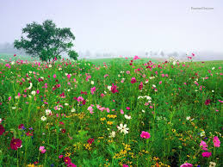

Я смотрю на луг, в цветы одетый:
Как прекрасен сочных трав покров!
Научи нас, Господи, дарить букеты,
Состоящие из мудрых слов…
05.09.2014г .
Мне хотелось слёз необычайных, Клятву, что ли, дать или обет. Этот дождь, короткий и случайный, Стал причиной близости к тебе.
Знаю - случай ничего не значит. Но сегодня поздно пожалел, Что могло случиться всё иначе, Если б дождь подольше прозвенел.
Звон трамвая голосист и гулок, Парк расцвечен точками огней, Снова я пришёл на переулок - Переулок юности моей.

